Создание учебного видео в программе **oCam Screen Recorder**

1. Установка программы **oCam Screen Recorder** на компьютер.
2. Ввести в поисковой строке браузера название программы **oCam**.
3. Выбрать вкладку в поиске.

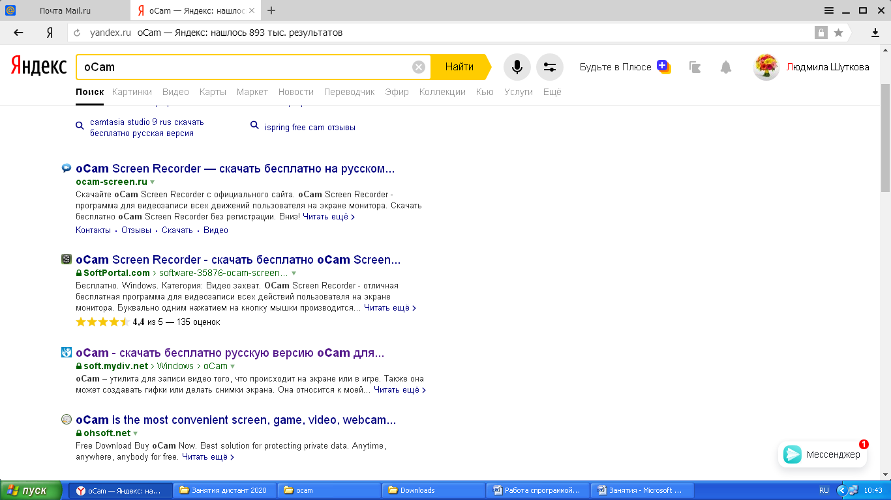

1. Последовательно кликать

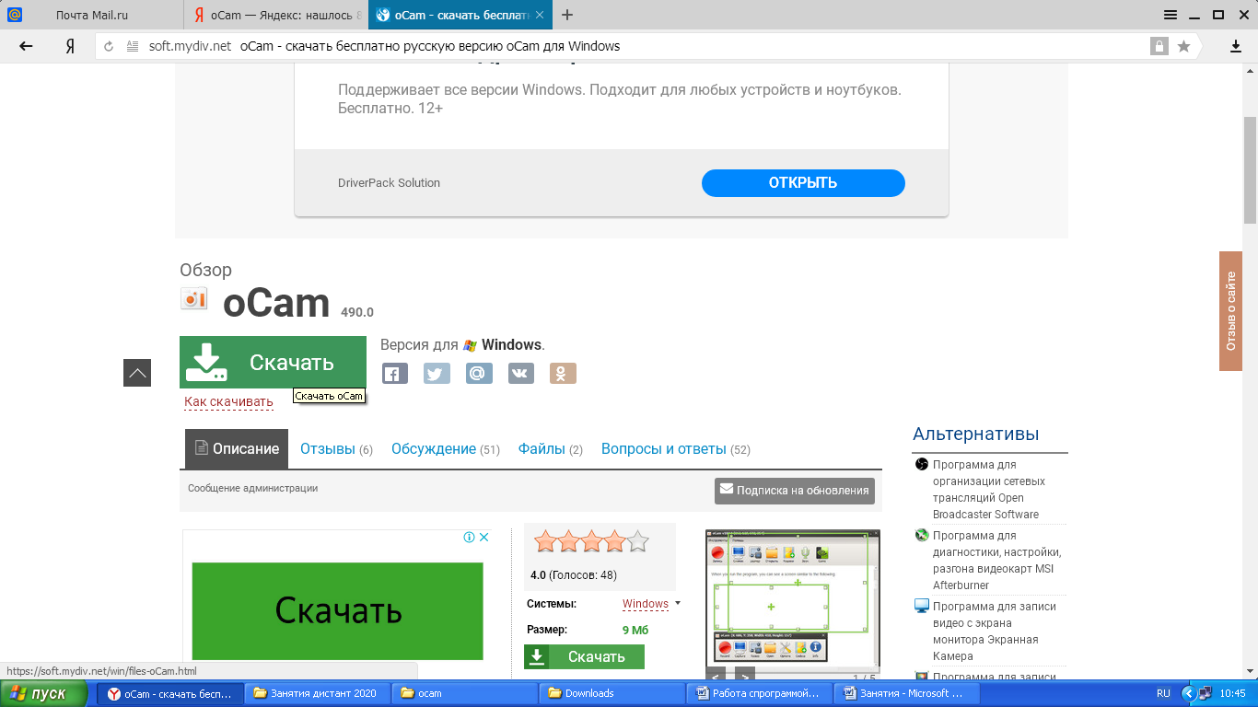→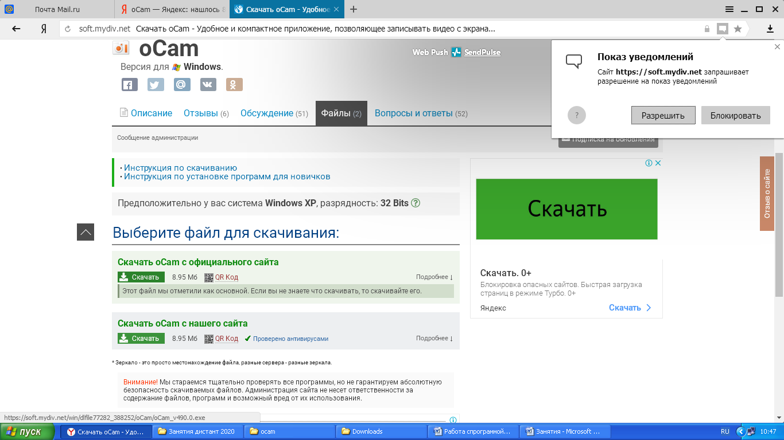

1. Перейти в загрузки своего компьютера. Найти установочный файл **ocam**.

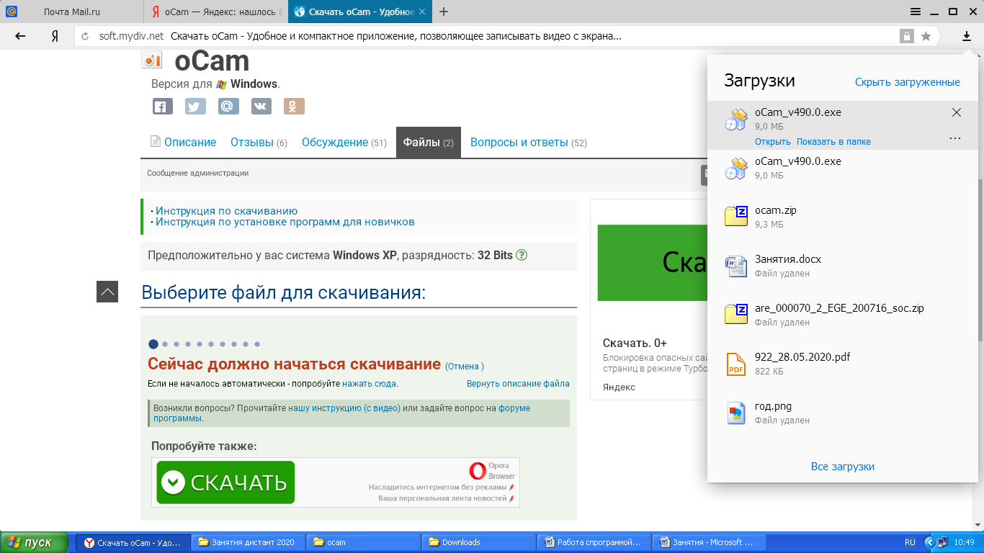→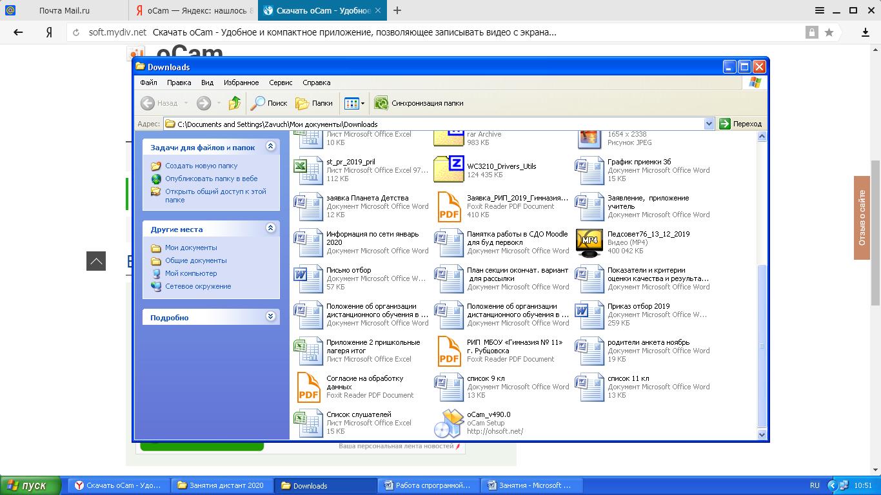

1. Открыть файл, кликнув на него правой кнопкой мыши, запустить установку программы, последовательно выполняя команды:

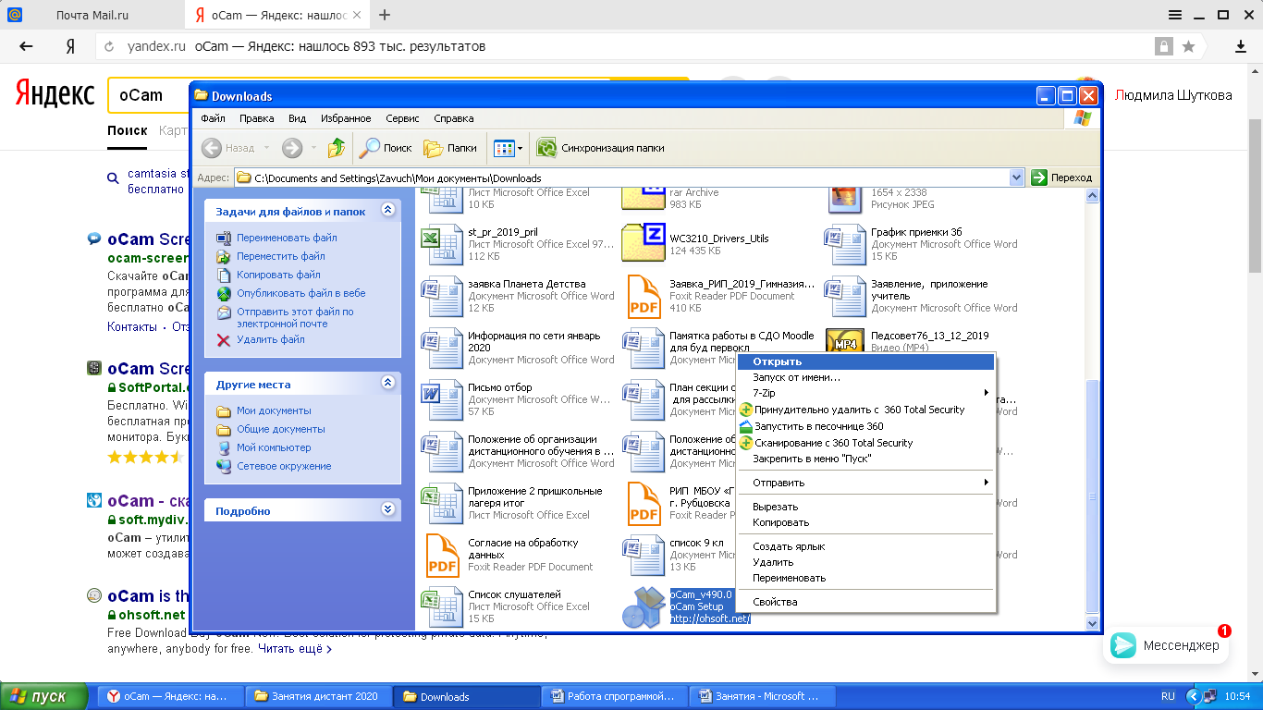→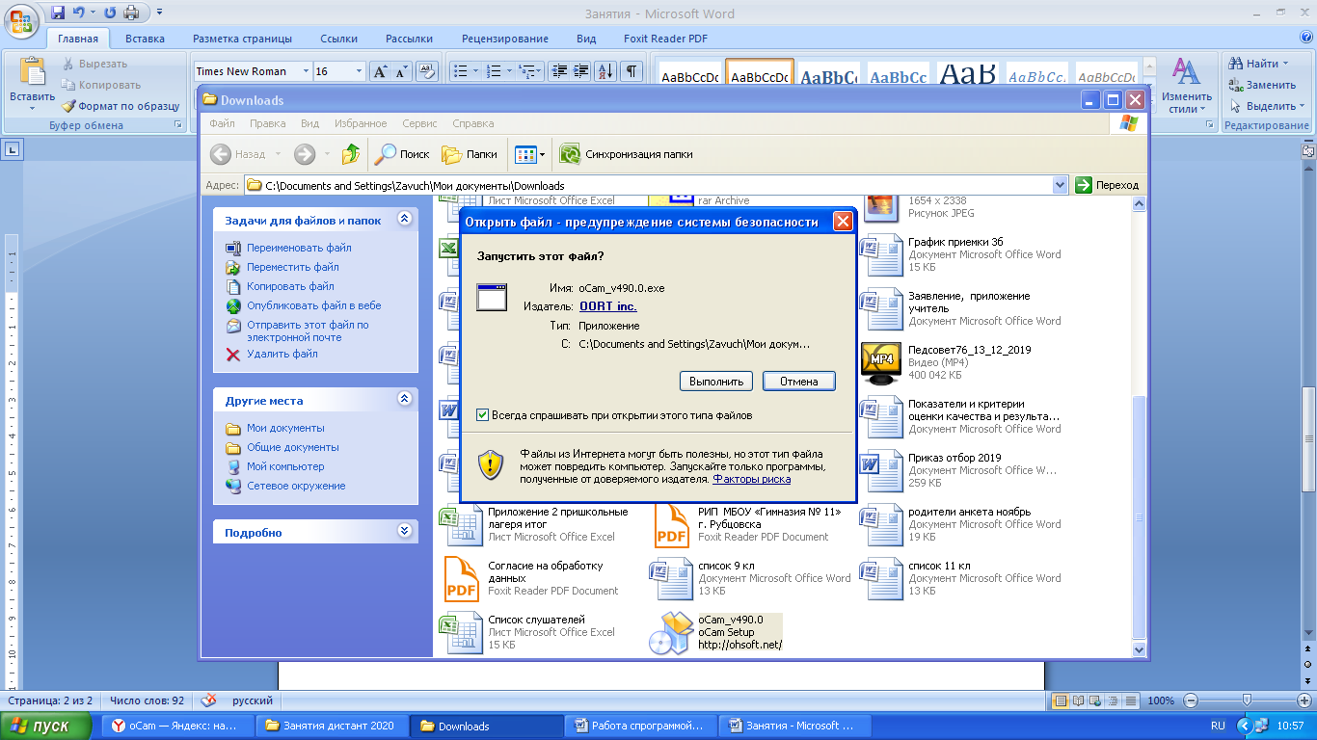→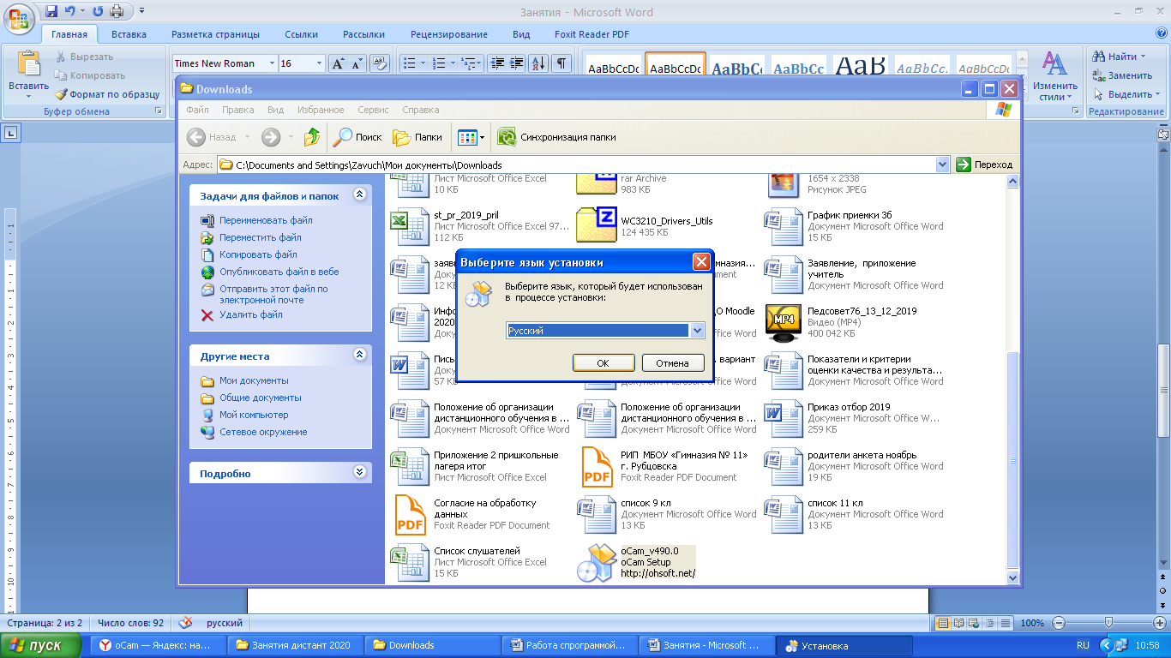→

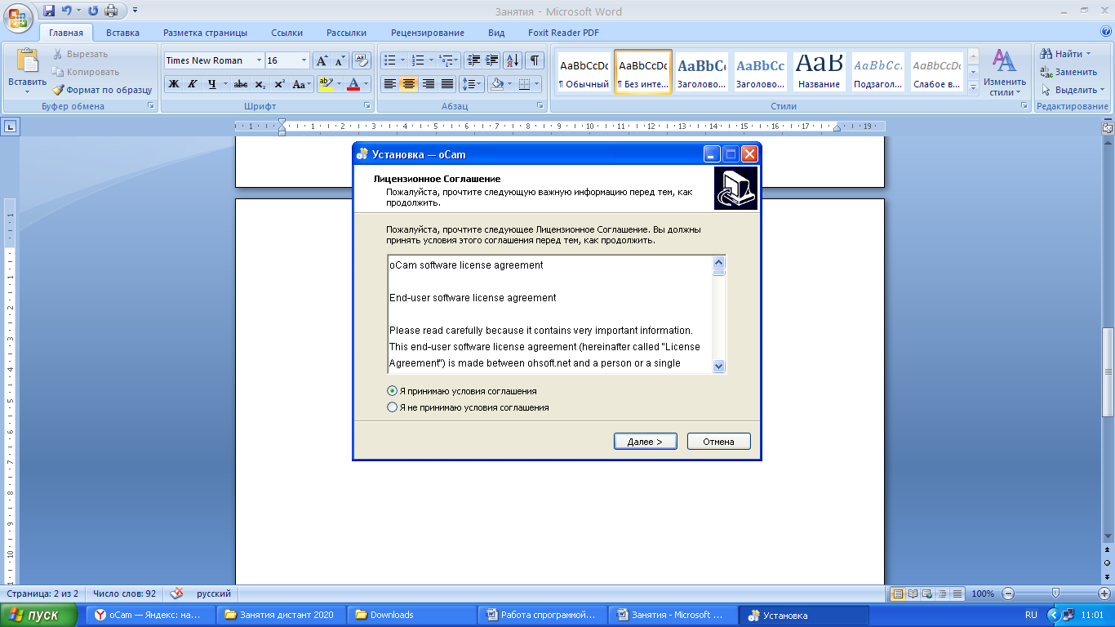→начинается установка программы.



1. Программа установлена, если на панели задач появился значок программы, а на мониторе – диалоговое окно программы.

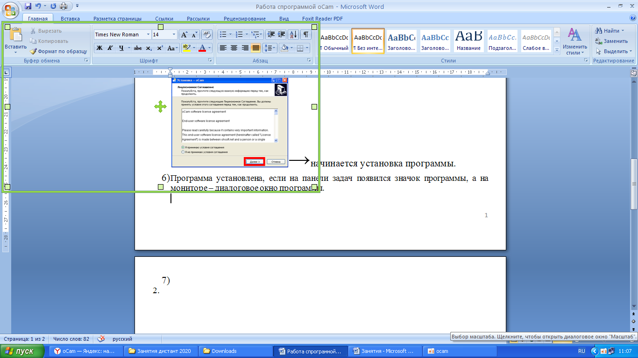

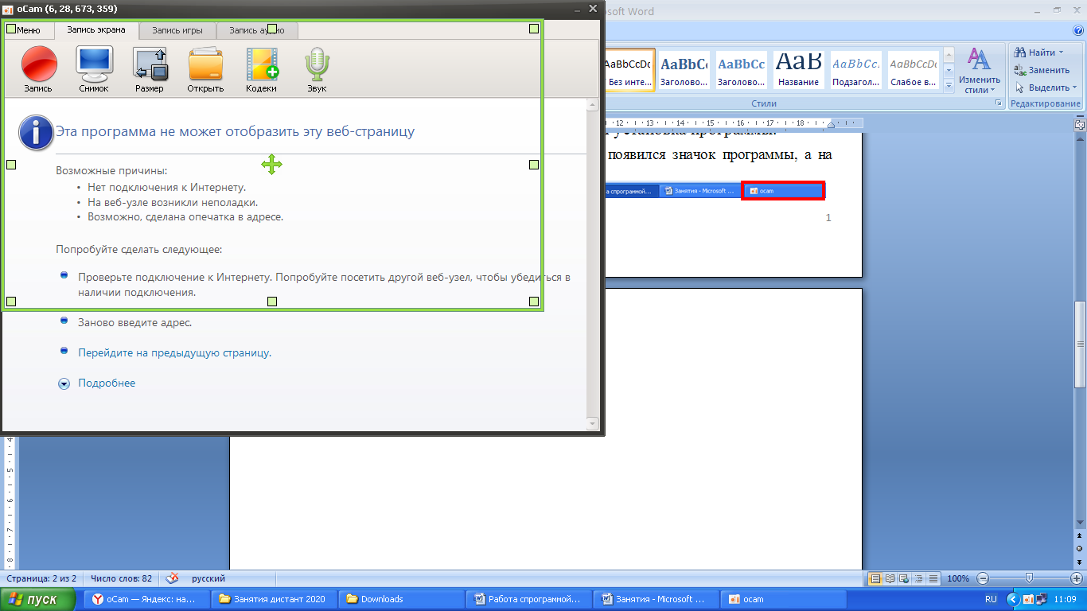

1. Запись видео с монитора компьютера с помощью программы **oCam.**
2. Устанавливаем размеры окна для захвата экрана, раздвигая границы зелёной рамки.
3. Выбираем вкладку **Запись** экрана, команду **Запись**, записываем нужное видео.

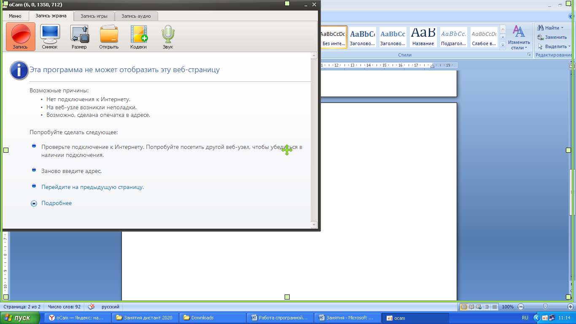

1. После записи выбираем **Остановить**, находим нужную запись в папке **Открыть**

 